

Δευτέρα, 11-09-2017

Αρχή φόρμας



Τέλος φόρμας

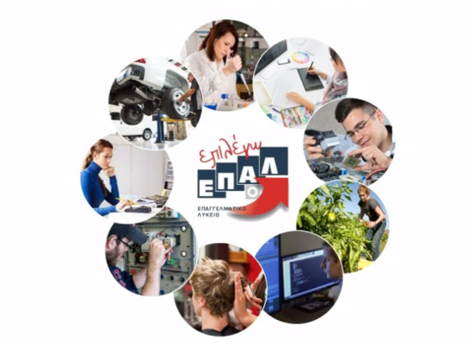

**Νέες ειδικότητες στα τμήματα Μαθητείας αποφοίτων ΕΠΑΛ.**

Σε συνέχεια της επιτυχημένης πρώτης υλοποίησης της Μαθητείας, στην οποία συμμετέχουν περίπου 1200 νέοι και νέες, το Υπουργείο Παιδείας, Έρευνας και Θρησκευμάτων αποφάσισε να επεκτείνει την εφαρμογή του συγκεκριμένου θεσμού. Για αυτό το λόγο σχεδιάζει να εντάξει από την επόμενη σχολική χρονιά 2017-18 νέες ειδικότητες αποφοίτων Επαγγελματικών Λυκείων στο πλαίσιο του Μεταλυκειακού Έτους– Τάξη Μαθητείας, καθώς και να διευρύνει τον αριθμό των ΕΠΑ.Λ. που προσφέρουν αυτή τη δυνατότητα στους αποφοίτους της Επαγγελματικής Εκπαίδευσης

Συγκεκριμένα από τον Οκτώβριο του 2017  θα δημιουργηθούν τμήματα μαθητείας – με βάση τις διαθέσιμες θέσεις μαθητείας - στις παρακάτω νέες ειδικότητες:

1. Τεχνικός Τεχνολογίας Τροφίμων και Ποτών
2. Υπάλληλος Τουριστικών Επιχειρήσεων
3. Γραφικών Τεχνών
4. Τεχνικός Ηλεκτρονικών και Υπολογιστικών Συστημάτων, Εγκαταστάσεων, Δικτύων και Τηλεπικοινωνιών
5. Τεχνικός Εγκαταστάσεων Ψύξης Αερισμού και Κλιματισμού
6. Βοηθός Ιατρικών –Βιολογικών Εργαστηρίων
7. Βοηθός Βρεφονηπιοκόμων
8. Βοηθός Φυσικοθεραπευτή
9. Αισθητικής Τέχνης

Υπενθυμίζουμε ότι κατά την πρώτη φάση υλοποίησης του προγράμματος λειτουργούν ήδη σε ΕΠΑ.Λ. τμήματα μαθητείας από τις 10-3-2017 στις παρακάτω ειδικότητες:

1. Υπάλληλος Διοίκησης και Οικονομικών Υπηρεσιών,
2. Τεχνικός Ηλεκτρολογικών Συστημάτων, Εγκαταστάσεων και Δικτύων,
3. Τεχνικός Οχημάτων,
4. Τεχνικός Εφαρμογών Πληροφορικής,
5. Σχεδιαστής Δομικών Έργων και Γεωπληροφορικής,
6. Τεχνικός Φυτικής Παραγωγής, και
7. Βοηθός Νοσηλευτή.

Στις ειδικότητες αυτές θα ξεκινήσουν νέα τμήματα είτε από τον Οκτώβριο του 2017, για περιοχές που δεν λειτουργούν αντίστοιχα τμήματα, είτε από το Δεκέμβρη του 2017, αμέσως μετά την ολοκλήρωση του 9μήνου των ήδη λειτουργούντων τμημάτων.